Самойлова Ирина Шамилевна

МАДОУ «Детский сад № 291» г. Казань

Куклотерапия. Современные методики психологической коррекции детей дошкольного возраста в соответствии с ФГОС ДО
Кукла – это образ человека, его копия, только в уменьшенных размерах. Еще в древние времена люди начали мастерить куклы. В настоящее время кукла является атрибутом детской культуры. Ведь всё своё детство мы проводим в игре с куклами: даем им имена, разные роли в игре и относимся к ним как к чему-то живому. И становиться понятным, что с ребенком взрослому будет не сложно наладить контакт через игру с куклой, так как ребенок ее очень любит.
Куклотерапия — метод психологической помощи детям, подросткам и их семьям (заключающийся в коррекции их поведения посредством кукольного театра, разработанный детскими психологами И. Я. Медведевой и Т. Л. Шишовой). Данный метод призван помочь в устранении болезненных переживаний у детей, укреплять их психическое здоровье, улучшать социальную адаптацию, развивать самосознание, разрешать конфликты в условиях коллективной творческой деятельности. В соответствии с данным методом с любимым для ребёнка персонажем разыгрывается в лицах история, связанная с травмирующей его ситуацией.

Рассмотрим разные определения этого метода психокоррекции:
- куклотерапия – это метод психологической коррекции различных состояний при помощи кукол;
- куклотерапия – это терапия творческим самовыражением, когда человек присоединяется к своему бессознательному, к своей генетической памяти. Это уникальная методика, в которой нет ограничений возраста, социального статуса, материального положения и состояния здоровья;
- куклотерапия – это комплексное воздействие на людей с использованием кукол при помощи разнообразных театральных приемов.
Цель куклотерапии – помочь в устранении негативных переживаний, улучшении адаптации в социуме, развитии осознания себя, разрешении конфликтов личности в условиях творческой деятельности.
Метод куклотерапии основан на отожествлении ребенка с любимым героем это может быть герой мультфильма, художественного произведения и др. Это средство для выражения чувств дошкольника, проживание тех жизненных ситуаций, которые волнуют его. Он представляет «игрушечный» мир реальным, вживается в роли, говорит и действует за кукол и может высказать то, на что в настоящей жизни не решился бы.
Когда мы говорим об использовании куклы в качестве терапевтического средства нужно выделять такие аспекты куклотерапии: проективная методика, замещение, сублимация, идентификация.
Коррекционные задачи, которые решает куклотерапия в работе логопеда:
- помогает в снятии психоэмоционального напряжения;
- корригирует некоторые личностные особенности (снижение агрессии, ослабление негативных эмоций);
- активизирует познавательные процессы: внимание, память, образное мышление, воображение; - формирует навыки практического владения выразительными средствами речи, улучшает словарь; - совершенствует моторику рук; координацию движений; - развивает уверенность в себе, коммуникабельность ребенка.
В куклотерапии применяются разнообразные куклы: от отдельно взятых персонажей до представителей многочисленных видов театральных кукол (куклы–марионетки, куклы-игрушки, теневые куклы, пальчиковые, варежковые, плоскостные, ростовые и многие другие).
Играя с куклой, ребенок проецирует окружающую его действительность, транслирует характер взаимоотношений с другими людьми. Эта деятельность для него естественна. Поэтому использование метода куклотерапии позволит в привычной для ребенка ситуации игры выявить и скорректировать его психологические проблемы.
Пальчиковые куклы. Наиболее простой вариант пальчиковой куклы – шарики от пинг-понга, на которых нарисованы различные выражения лиц разных персонажей. Такие куклы можно изготавливать из бумажных цилиндров (по размеру пальца). Процесс изготовления куклы очень быстрый, всего несколько минут и может использоваться с целью оперативной диагностики эмоционального состояния, настроения.

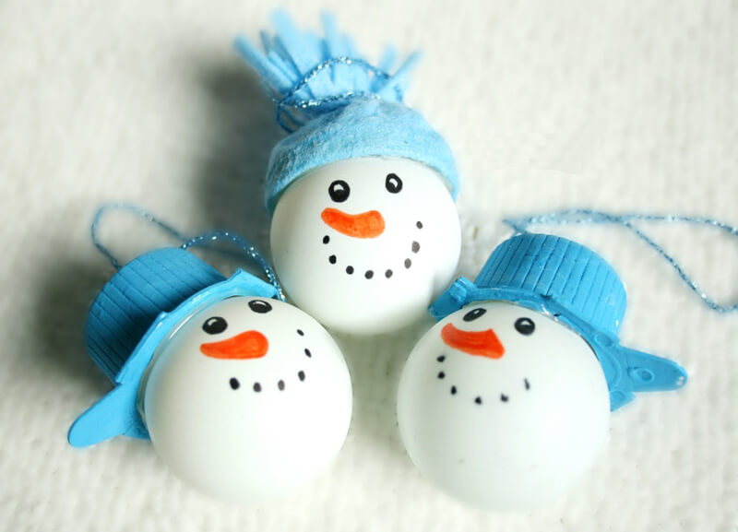
Куклы-марионетки. Марионетка – это на ниточках. Голова и суставы крепятся петлями и подвешиваются на ниточках к деревянной основе, которая управляет движениями этой куклы. Это могут быть и куклы-животные или куклы, изображающие людей разного возраста и пола. А простейшая может быть изготовлена из платка, и обвязана вокруг шеи шнуром, за который ребенок ее и водит.

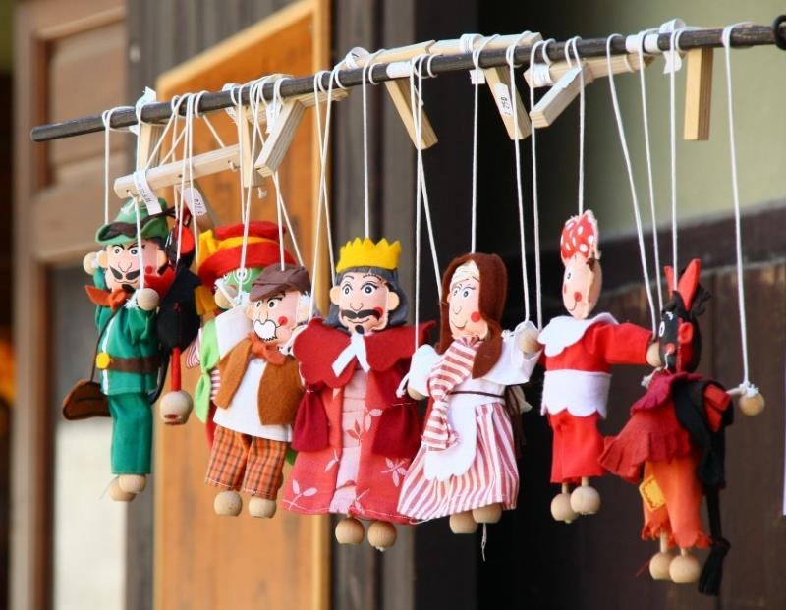

Перчаточные куклы, сделаны из твердой головы и приклеенного к ней костюма. Указательный палец управляет головой, а большой и средний – руками. Перчаточным куклам присуще разнообразие в движениях и жестах. Они могут хохотать, плакать, кричать, обижаться, принимать различные позы, удивляться, похихикивать. Такие куклы обычно используются для детских кукольных театров, различных инсценировок, изображение сказок.

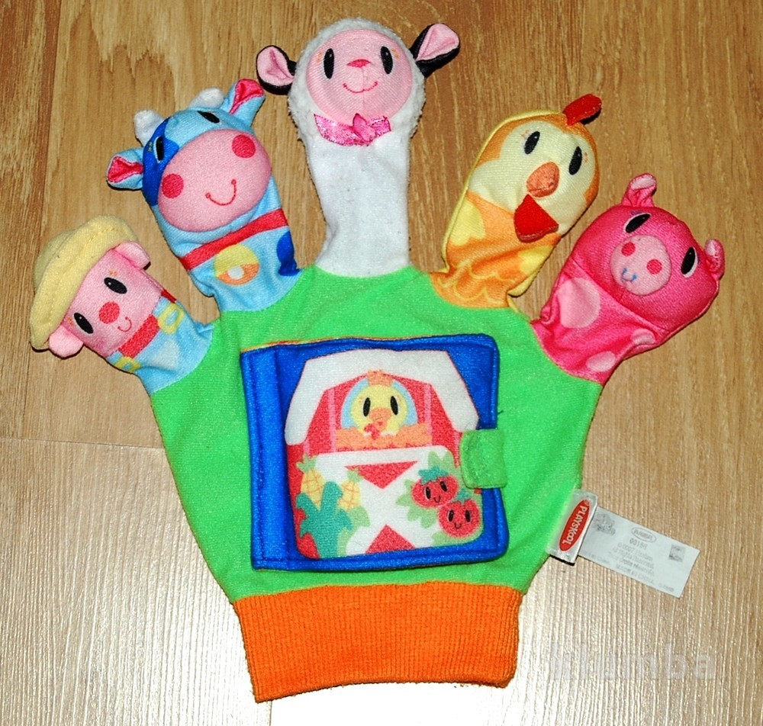

Плоскостные куклы. Они получили это название, потому что двигаются в одной плоскости. Плоскостная представляет собой модель куклы, вырезанную из плотного картона или тонкой фанеры. Как правило, руки куклы крепятся на шарнирах или на кнопках и являются свободно двигающимися. Такого рода куклы используются для работы с детьми, у которых имеются проблемы в общении, поведении, с нарушением образа «Я». Такая кукла может иметь сменный набор выражений лица, которые соответствуют различным эмоциональным состояниям.

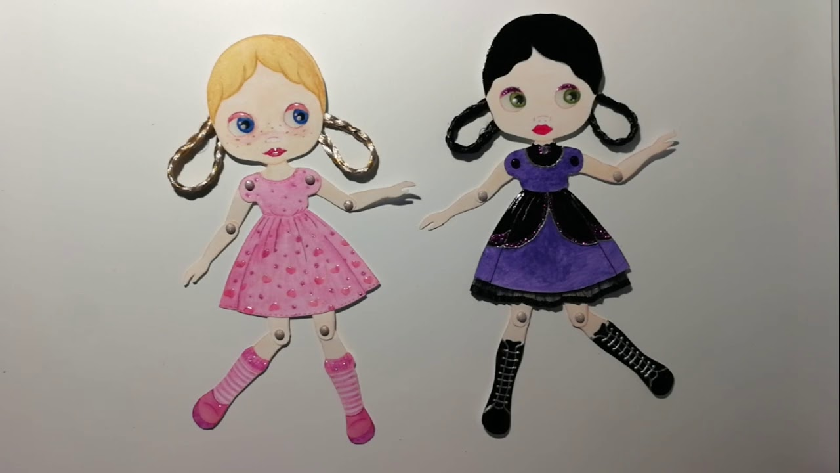

Веревочные куклы. Такие куклы многофункциональны. Они эффективны для решения у детей проблем в общении, повышенной тревожности. Кукла может быть размером в рост ребенка.
Она проста в изготовлении: из веревки собирается контур куклы, за петельку голова куклы пристегивается на рубашку ребенка, а палец ребенка продевается в петли, находящиеся на ладошках куклы. Таким образом, ребенок имитирует движение куклы вместе с собственными движениями.

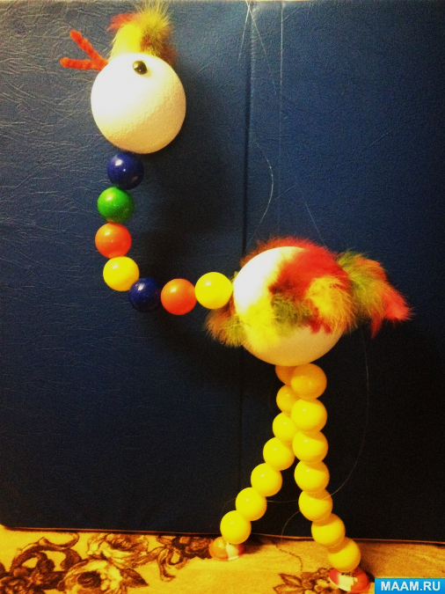

Объемные куклы. Такие куклы традиционно используются для проигрывания ролевых игр. Это обычные игрушки размером в рост человека.
Целенаправленность куклотерапии:
Куклы тесно связаны с культурными и религиозными традициями человека. Первые из них были прообразами богов, служили защитой, привлекали благополучие и счастье, покровительствовали деятельности. Кукла обеспечивает связь поколений и является архетипом, выстраивающим взаимоотношения с миром.
Процесс куклотерапии:
Коррекция протестного, демонстративного поведения достигается путем разыгрывания на куклах в паре со взрослым или с ровесниками типичных конфликтных ситуаций из жизни ребенка.
Итак, всякая куклотерапия проходит в три этапа:
Первый этап работы с ребенком начинается с установления контакта.
Этот этап очень важен, поскольку с опорой на него происходит эмоциональное раскрытие ребенка в процессе изготовления куклы и терапевтической работы с ней. От него зависит все дальнейшее сотрудничество. На этой стадии необходимо проявить максимальные осторожность и тактичность, соучастие и отношение к ребенку, как к взрослому. Можно обсудить вопросы, касающиеся интересов ребенка, любимых сказок и героев, досуга и всего того, что его волнует.
Второй этап - изготовление куклы. Для ребенка имеет значение и ее размер, и цвет лица, и материалы. Например, небольшие куклы придают ему уверенности и позволяют занять покровительственную позицию. Кроме того, во время изготовления куклы дети становятся спокойными, уравновешенными. У них развивается концентрация внимания, усидчивость, воображение.
Говорим ребенку о том, что для игры, в которую мы будем с ним играть, необходимо изготовить куклу, и приглашаем его к этому процессу вопросом: «Какую куклу ты хотел бы сделать?».
Важно самим включиться в процесс создания - это позволит ребенку чувствовать себя более свободно и непринужденно, чем если бы взрослый просто наблюдал за его действиями и выполнением задания (некоторых детей это может раздражать, иногда они испытывают неловкость, из-за чего, в свою очередь, у ребенка может не возникнуть доверия к взрослому). В процессе изготовления куклы необходимо поддерживать беседу, а при затруднениях - помогать, если ребенок не справляется сам.
Третий этап - заключительная беседа, вопросы к ребенку, непосредственное обыгрывание какой-либо ситуации с использованием изготовленной куклы, подведение итогов занятия. На основе результатов подбирается корректирующая программа для разрешения проблем.

Итак, мы видим, что в куклотерапии возможно применение большого количества кукол, которые позволяют решать различные проблемы ребенка. Специалист, работающий с детьми в дошкольном учреждении, может использовать куклотерапию для решения своих целей. Логопед использует для развития речи, расширения словарного запаса, правильного произношения и т. д. Педагог-психолог может использовать на первом занятии для знакомства.

